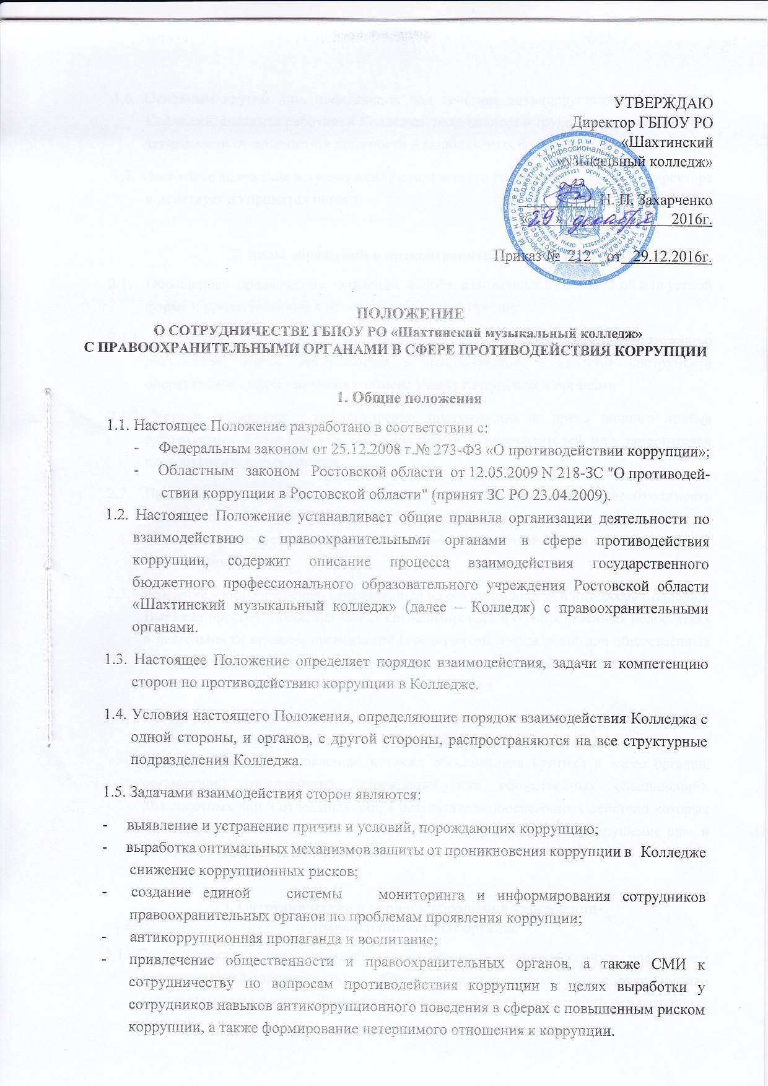
УТВЕРЖДАЮ
Директор ГБПОУ РО
«Шахтинский
музыкальный колледж»

__________ Н. П. Захарченко
« » 2016г.

Приказ № 212 от 29.12.2016г.

ПОЛОЖЕНИЕ
О СОТРУДНИЧЕСТВЕ ГБПОУ РО «Шахтинский музыкальный колледж»
С ПРАВООХРАНИТЕЛЬНЫМИ ОРГАНАМИ В СФЕРЕ ПРОТИВОДЕЙСТВИЯ КОРРУПЦИИ

1. Общие положения
1.1. Настоящее Положение разработано в соответствии с:
- Федеральным законом от 25.12.2008 г.№ 273-ФЗ «О противодействии коррупции»;
- Областным законом Ростовской области от 12.05.2009 N 218-ЗС "О противодей-ствии коррупции в Ростовской области" (принят ЗС РО 23.04.2009).
1.2. Настоящее Положение устанавливает общие правила организации деятельности по взаимодействию с правоохранительными органами в сфере противодействия коррупции, содержит описание процесса взаимодействия государственного бюджетного профессионального образовательного учреждения Ростовской области «Шахтинский музыкальный колледж» (далее – Колледж) с правоохранительными органами.
1.3. Настоящее Положение определяет порядок взаимодействия, задачи и компетенцию сторон по противодействию коррупции в Колледже.
1.4. Условия настоящего Положения, определяющие порядок взаимодействия Колледжа с одной стороны, и органов, с другой стороны, распространяются на все структурные подразделения Колледжа.
1.5. Задачами взаимодействия сторон являются:
- выявление и устранение причин и условий, порождающих коррупцию;
- выработка оптимальных механизмов защиты от проникновения коррупции в Колледже снижение коррупционных рисков;
- создание единой системы мониторинга и информирования сотрудников правоохранительных органов по проблемам проявления коррупции;
- антикоррупционная пропаганда и воспитание;
- привлечение общественности и правоохранительных органов, а также СМИ к сотрудничеству по вопросам противодействия коррупции в целях выработки у сотрудников навыков антикоррупционного поведения в сферах с повышенным риском коррупции, а также формирование нетерпимого отношения к коррупции.
1.6. Основным кругом лиц, попадающих под действие антикоррупционной политики Колледжа, являются работники Колледжа, находящиеся в трудовых отношениях, вне зависимости от занимаемой должности и выполняемых функций.
1.7. Настоящее положение вступает в силу с момента его утверждения приказом директора и действует до принятия нового.

2. Виды обращений в правоохранительные органы
2.1. Обращение – предложение, заявление, жалоба, изложенные в письменной или устной форме и представленные в правоохранительные органы.
2.1.1. Письменные обращения – это обращенное название различных по содержанию документов, писем, выступающих и использующих в качестве инструмента оперативного информационного обмена между Колледжем и органами
2.1.2. Устные обращения – это обращение, поступающие во время личного приёма руководителя Колледжа или его заместителя у руководителей или заместителей правоохранительных органов.
2.2. Предложение – вид обращения, цель которого обратить внимание на необходимость совершенствования работы органов, организаций (предприятий, учреждений или общественных объединений) и рекомендовать конкретные пути и способы решения поставленных задач.
2.3. Заявление – вид обращения, направленный на реализацию прав и интересов Колледжа. Выражая просьбу, заявление может сигнализировать и об определённых недостатках в деятельности органов, организаций (предприятий, учреждений или общественных объединений). В отличие от предложения, в нем не раскрываются пути и не предлагаются способы решения поставленных задач.
2.4. Жалоба – вид обращения, в котором идёт речь о нарушении прав и интересов Колледжа. В жалобе содержится информация о нарушении прав и интересов и просьба об их восстановлении, а также обоснованная критика в адрес органов, организаций (предприятий, учреждений или общественных объединений), должностных лиц и отдельных лиц, в результате необоснованных действий которых либо необоснованного отказа в совершении действий произошло нарушение прав и интересов Колледжа.

3. Сотрудничество и порядок обращения учреждения
в правоохранительные органы.
3.1. Сотрудничество с правоохранительными органами является важным показателем действительной приверженности Колледжа декларируемым антикоррупционным стандартам деятельности. Данное сотрудничество может осуществляться в различных формах:
3.1.1.Колледж может принять на себя публичное обязательство сообщать в соответствующие органы о случаях совершения коррупционных правонарушений, о которых Колледжу (работникам Колледжа) стало известно.
3.1.2. Колледж принимает на себя обязательство воздерживаться от каких-либо санкций в отношении своих сотрудников и (или) сотрудников подведомственных учреждений, сообщивших в правоохранительные органы о ставшей им известной в ходе выполнения трудовых обязанностей информации о подготовке или совершении коррупционного правонарушения.
3.2. Сотрудничество с правоохранительными органами также может проявляться в форме:
3.2.1. оказания содействия уполномоченным представителям органов при проведении ими инспекционных проверок деятельности Колледжа по вопросам предупреждения и противодействия коррупции;
3.2.2. оказания содействия уполномоченным представителям правоохранительных органов при проведении мероприятий по пресечению или расследованию коррупционных преступлений, включая оперативно-розыскные мероприятия.
3.3. Руководству Колледжа и его сотрудникам следует оказывать поддержку в выявлении и расследовании правоохранительными органами фактов коррупции, предпринимать необходимые меры по сохранению и передаче в правоохранительные органы документов и информации, содержащей данные о коррупционных правонарушениях.
3.4. Руководство и сотрудники не должны допускать вмешательства в выполнение служебных обязанностей должностными лицами судебных или правоохранительных органов.
3.5. Все письменные обращения к представителям правоохранительных органов готовятся инициаторами обращений – сотрудниками Колледжа, сотрудниками подведомственных организаций, предоставляются на согласование директору Колледжа, без визы директора Колледжа письменные обращения не допускаются.
3.6. Руководитель структурного подразделения, заместитель руководителя Колледжа или лицо, курирующее вопросы взаимодействия с органами, несут персональную ответственность за эффективность осуществления соответствующего взаимодействия.
3.7. Рабочая группа совместно с директором Колледжа планирует и организует встречи структурных подразделений Колледжа с правоохранительными органами.
3.8. В случае установления Комиссией по противодействию коррупции факта совершения работником действия (факта бездействия), содержащего признаки административного правонарушения или состава преступления, председатель Комиссии обязан передать информацию о совершении указанного действия (бездействии) и подтверждающие такой факт документы в правоприменительные органы в течение 3 дней, а при необходимости - немедленно.
4. Формы взаимодействия с правоохранительными органами.

4.1. Оказание содействия уполномоченным представителям контрольно- надзорных и правоохранительных органов при проведении ими инспекционных проверок деятельности организации по вопросам предупреждения и противодействия коррупции.
4.2. Оказание содействия уполномоченным представителям правоохранительных органов при проведении мероприятий по пресечению или расследованию коррупционных преступлений, включая оперативно-розыскные мероприятия.
4.3. Взаимное содействие по обмену информацией, консультаций, правовой помощи и мероприятий по предотвращению возникновения коррупциогенных факторов.
4.4. Сотрудничество может осуществляться и в других формах, которые соответствуют задачам настоящего Положения.

